IL DEPOSITO DELL’ACQUA
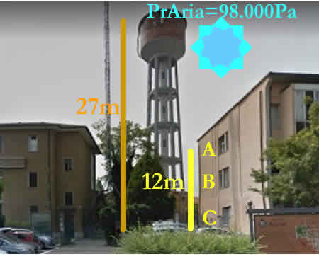
Guarda la figura a destra, rappresenta un deposito dell’acqua posto a 27m di altezza rispetto al terreno che è collegato a tre appartamenti a destra della figura: A, B, C. L’appartamento A si trova a 12m dal suolo, B a 6m dal suolo mentre C è al suolo (vedi Figura1). La pressione dell’aria è PrAria = 98.000Pa.
- La pressione dipende dalla differenza di quota
Qual è la pressione con cui l’acqua arriva dentro al rubinetto A?
[Pr (rubinetto A) = 245.000Pa]

Figura 1

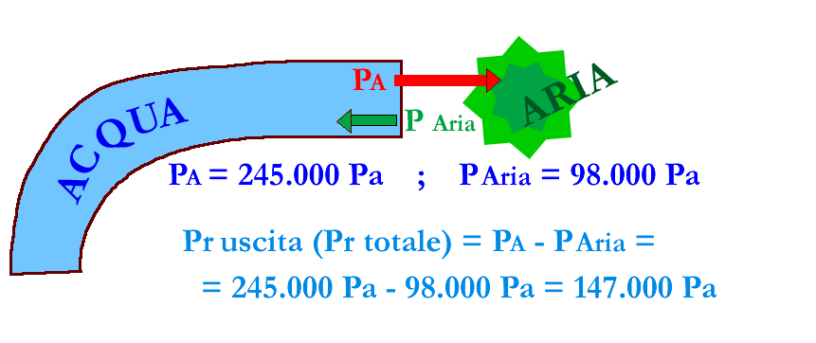
- La pressione che spinge il fluido è sempre data dalla differenza di due pressioni opposte
E adesso ora chiedo: con quanta pressione l’acqua esce dal rubinetto A? (hint: guarda la Figura2)
[Pr uscita = Pr tot = 147.000Pa]
Figura 1

- Come punto “0” posso prendere un punto a piacere
E’ stata aggiunta una pompa: adesso misuri che l’acqua nel rubinetto A ha la pressione di 350.000Pa. Con quanta pressione l’acqua giunge dentro al rubinetto C?
[Pr (rubinetto C) = 467.600Pa]

- Se l’altezza sale allora “h” diventa negativa
Adesso risolviamo il problema simmetrico di quello precedente: misuri che adesso l’acqua nel rubinetto C ha la pressione di 350.000Pa: qual è la pressione dell’acqua dentro al rubinetto A? [Pr (rubinetto A) = 232.400Pa]

- La pressione che spinge il fluido è sempre data dalla differenza di due pressioni opposte
Avendo calcolato che l’acqua dentro al rubinetto A possiede una pressione di 232.400Pa, con quanta pressione l’acqua viene spinta fuori? [Pr uscita = Pr tot = 134.000Pa]

Adesso uniamo in un unico problema tutto ciò che abbiamo discusso finora
Ora voglio riempire il serbatoio: per farlo immetto dell’acqua da “A” che da un’altezza di 12m deve giungere fino al serbatoio posto a 27m di altezza (vedi Figura1). La pressione con cui immetto l’acqua da “A” è 400.000Pa: con quanta pressione l’acqua giunge dentro al serbatoio? [Pr = 253.000Pa]
Con quanta pressione l’acqua esce nel serbatoio?
[Pr uscita = Pr tot = 155.000Pa]

SOLUZIONI
Noi sappiamo che:
- Ps è il peso specifico dell’acqua dolce. Ps = 9800N/m³
- p0 è la pressione del punto scelto come “O”
- h è la profondità a cui scende il fluido partendo dal punto scelto come “O”.
Soluz. problema a. : Per rispondere a questa domanda, e a tutte le altre domande delle Scienze, è necessario seguire l’insegnamento di Galileo e usare la matematica. Perciò, per chiarirci le idee, scriviamo subito la legge che lega la pressione di un fluido alla profondità: la Legge di Stevino:
Pr(h) = p0 + Ps · h
Come punto “O” scelgo il livello dell’acqua nel serbatoio. La pressione p0 è quella sulla superficie dell’acqua nel serbatoio, cioè la pressione atmosferica: p0 = PrAria = 98.000Pa.
Il peso specifico è quello dell’acqua dolce: Ps=9800N/m³.
L’altezza h misura la profondità del rubinetto A rispetto a “O”. Poiché il serbatoio è alto 27m dal suolo e il rubinetto A è alto 12m dal suolo, la profondità di A rispetto ad O è: h= 27m – 12m = 15m; in altre parole, il rubinetto A è 15m sotto il livello del liquido.
A questo punto sostituisco i valori:
Pr(rubinetto A) = 98.000Pa + 9800N/m³ · 15m = 245.000Pa : in pratica, l’acqua dentro il rubinetto giunge
in A con la pressione di 245.000 Pa.

Soluz. problema b. : Attenti! Non rispondetemi: “con 245.000 Pa” perché l’acqua quando esce dal rubinetto incontra… l’aria che fa da tappo con la sua pressione di 98.000Pa!
Infatti, a lezione abbiamo affermato che la pressione totale che agisce su di un fluido è sempre data dalla differenza delle pressioni agenti sulle due facce della superficie: perciò in questo caso l’acqua all’interno del rubinetto è spinta fuori dalla pressione di 245.000Pa ma è spinta verso l’interno dall’aria con la pressione di 98.000Pa (vedi Figura 2).
Figura 2
E’ come se l’aria facesse da tappo limitando l’uscita dell’aria. Non avete chiaro questo concetto? Pensate al semplice esperimento che il Prof ha fatto, quello del bicchiere vuoto che, immerso nella bacinella d’acqua, impedisce ad essa di entrare dentro.
Facendo i calcoli: Pr uscita (Pr totale) = Pr(rubinetto A) – Pr Aria = 245.00 Pa – 98.000 Pa = 147.000 Pa

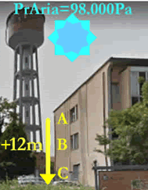
Soluz. problema c. : Come sempre, è bene scrivere subito l’equazione di Stevino che ci guiderà nella soluzione del problema: Pr(h) = p0 + Ps · h
- Ps = 9800N/m³
- p0 è la pressione del punto scelto come “O”.
Poiché conosco già la pressione in “A” prendo il punto “A” come “O” e perciò scrivo:
p0 = Pr(A) = 350.000Pa
- h è la profondità di “C” rispetto al punto scelto come “O”.
Adesso il punto “O” è il rubinetto A e perciò devo tracciare la profondità di “C” partendo da “A”. Dal disegno vedo che: h=12m.
Pr(rubinetto C) = 350.000Pa + 9800N/m³ · 12m = 467.600 Pa
Soluz. problema d. : Come sempre, è bene scrivere subito l’equazione di Stevino che ci guiderà nella soluzione del problema: Pr(h) = p0 + Ps · h
- Ps = 9800N/m³
- p0 è la pressione del punto scelto come “O”.
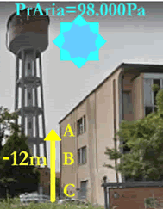
Poiché conosco già la pressione in “C” prendo il punto “C” come “O” e perciò scrivo:
p0 = Pr(rubinetto C) = 350.000Pa
- h è la profondità di “A” rispetto al punto scelto come “O”.
Adesso il punto “O” è il rubinetto C e perciò devo tracciare la profondità di “A” partendo da “C”: il fluido sale per 12m da “C” verso “A”! Non ho una discesa ma una salita: e poiché una salita corrisponde ad una discesa in negativo (il verso della salita è opposto a quello della discesa) devo porre: h=-12m , con il segno “-“ che indica che il fluido è salito di 12m.

Pr(rubinetto in A) = 350.000Pa + 9800N/m³ · (-12)m = 232.400 Pa

Soluz. problema e: Quando l’acqua esce da “A” incontra l’atmosfera →
Pr totale = Pr(rubinetto A) – Pr Aria = 232.000Pa – 98.000Pa = 134.000 Pa

Figura 3
Adesso è giunta l’ora di fissare i concetti essenziali di questi appunti. Il loro scopo è quello di trovare le proprietà fondamentali della pressione di un fluido quando si applica il Teorema di Stevino.
Ognuno dei primi quattro problemi proposti illustra una proprietà fondamentale della pressione, che qui riassumo:
- Quando si calcola la pressione in un generico punto A con il Th. di Stevino non ha importanza la quota di A ma la differenza di quota fra A e il punto di riferimento “O”.
- La pressione con cui un fluido spinge una superficie S è data dalla differenza delle due pressioni ai lati di S. Se dentro un tubo l’acqua ha una pressione di 300.000Pa e fuori l’aria preme con 100.000Pa l’acqua esce spinta da una pressione Puscita = Ptot = 300.000Pa – 100.000Pa = 200.000Pa
- Quale punto prendo come punto “O” da cui far partire l’altezza “h”? La scelta è a piacere: di solito, per comodità, come punto “O” si sceglie un punto di cui conosco già la pressione.
- Il segno dell’altezza “h” è “+” se si scende ma è “-“ se si sale! Di conseguenza, Se partendo da “O” si sale allora la pressione diminuisce; se invece partendo da “O” si scende la pressione aumenta.

